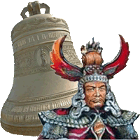

Тема 3.6.

Русские земли в XIII-XV вв.

- Особенности развития русских земель периода политической раздробленности.
- Образование монголо-татарской державы.
- Покорение монголами Руси. Монгольское иго и его последствия.
- Противостояние вторжению с Запада.
- Москва - центр нового русского государства.
- Русь Литовская.
- Борьба Руси с завоевателями.

- Особенности развития русских земель периода политической раздробленности.

Эпоху XII—XV веков принято называть периодом политической раздробленности. Началом распада считают 1132 г. - время смерти последнего сильного киевского князя Мстислава Великого.
Древняя Русь в конце XII в. состояла из 14 княжеств. К XV в. количество княжеств выросло почти в 4 раза.
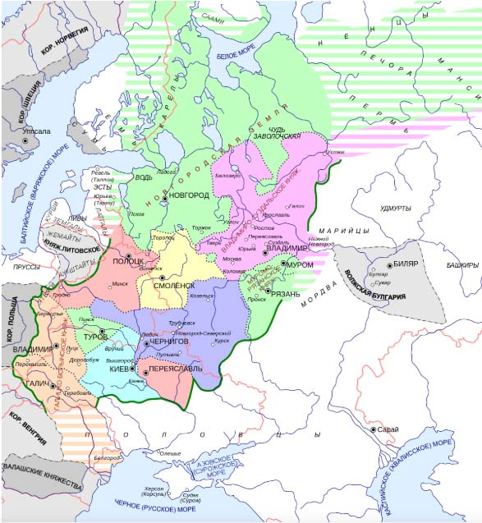
Почему же единое государство распалось на отдельные княжества?
На Руси к XII веку происходит расцвет земледелия. Дружинники и бояре постепенно начинают превращаться в землевладельцев (феодалов).
Они теперь заинтересованы в получении самостоятельности и независимости от Великого князя. Каждый феодал развивает свою вотчину и не заботится о единстве государства.
Власть Киева уже не была такой сильной, да и сам город уже не манил князей к себе. На Руси начинают складываться иные крупные политические центры.
К XIII веку Киевская Русь прекращает свое существование как единое государство. Она распадается на множество самостоятельных государств, наиболее значительными из которых были:
1. Владимиро-Суздальское княжество
2. Галицко-Волынское княжество
3. Новгородская боярская республика

ВЛАДИМИРО-СУЗДАЛЬСКОЕ КНЯЖЕСТВО

Территории северо-восточной Руси вплоть до X в. были отсталым регионом, населенным в основном представителями финно-угорских племен. С начала XI в. на эти земли начинается массовая миграция славян с запада и юго-запада. Переселение было обусловлено, с одной стороны, защищенностью этой лесной окраины Руси от набегов кочевников, с другой, богатством почв края.
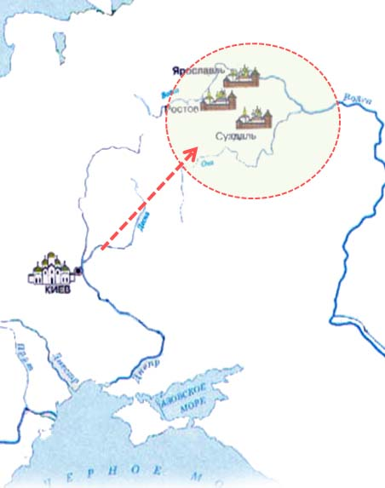
Последствием переселения стал стремительный рост новых городов, из которых наиболее значительным был Суздаль и Владимир.
В 1113 г. Владимир Мономах передал Ростовскую землю в удел своему среднему сыну Юрию (1113–1157). Борьба за Киев принесла князю прозвище «Долгорукий».
С борьбой за Киев связано первое упоминание о Москве, (1147). В 1155 г. Юрию удалось утвердиться в Киеве, однако конфликт с киевским боярством, привел в 1157 г. к тому, что его отравили.

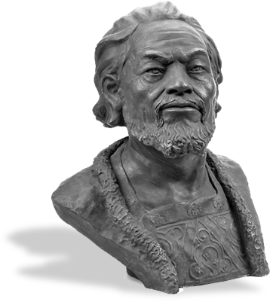
Владения князя в северо-восточной Руси унаследовал его сын Андрей Юрьевич Боголюбский (1157–1174).
Андрей Юрьевич правил княжеством, как «самодержец», не прислушиваясь к мнению бояр. Опорой была младшая дружина, которой князь выделял земли в условное владение (прообраз будущего дворянства). Князь перенес столицу во Владимир, рядом с которым была возведена роскошная княжеская резиденция Боголюбово (отсюда прозвище «Боголюбский»).
В стремлении укрепить престиж своего княжества Андрей украсил свою столицу и крупнейшие города своих владений великолепными белокаменными соборами (Успенский собор и Золотые ворота во Владимире, церковь Рождества Богородицы в Боголюбове). Князя Владимирского впервые начали называть наравне с киевским «великим князем».
Внешняя политика Андрея была чрезвычайно активной. Андрей дважды ходил в походы на Волжскую Булгарию (1164, 1172), подчинил себе Новгород (1170), а в 1169 г. во главе коалиции 11 русских князей взял и разграбил Киев.
В отличие от своего отца, он не остался в Киеве а, вернулся во Владимир. Эти действия Андрея свидетельствуют о том, что значение Киева как политического центра Руси упало. К началу 70-х гг. первенство Владимирского «самодержца» признавали почти все русские князья.
Однако постепенно рос конфликт князя с боярством. В 1174 г. бояре организовали убийство князя в своем же дворце.

После смерти Андрея Боголюбского власть получает младший брат Андрея Всеволод Юрьевич по прозвищу «Большое Гнездо (1176–1212). Прозвище князя связано с его многочисленным потомством.
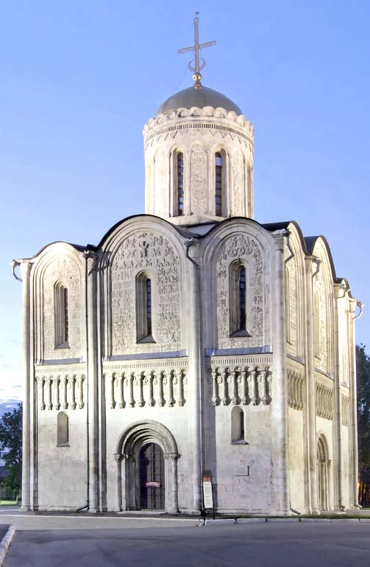
Он продолжал внешнюю и внутреннюю политику своего предшественника. Ему удалось подавить боярскую оппозицию. Самым значительным памятником его правления стал Дмитровский собор во Владимире.

Таким образом, в XII в. во Владимиро-Суздальском княжестве установилась сильная княжеская власть по типу монархии.
Последним самостоятельным князем этих земель был Юрии Всеволодович (1218–1238).

НОВГОРОДСКАЯ БОЯРСКАЯ РЕСПУБЛИКА

Вторым городом русской земли по политическому значению и первым по богатству со времен князя Олега Вещего был Новгород, или, как называли его жители, Господин Великий Новгород.
Низкая плодородность почв, ставила новгородцев в зависимость от поставок хлеба из других княжеств. Однако это компенсировалась развитым скотоводством и доходами от торговли. Новгород являлся одним из важнейших торгово-ремесленных центров Северной Европы.
Все владения Новгорода разделялись на:
- пятины (близлежащие к городу территории)
- волости (отдаленные регионы)
- пригороды (Псков, Торжок, Вятка)

Так как город стоит на р.Волхов, то он делился на две "стороны": одна из них, восточная, носила название "Торговая сторона", западная — по названию храма во имя святой Софии "Софийская сторона". Стороны разделялись на пять концов (районов).

Власть великого князя и его наместника никогда не была особенно прочной в Новгороде. Высшим органом управления в Новгороде было вече - собрание всех полноправных жителей города. На вече, собиравшемся по звону вечевого колокола, обсуждались наиболее важные вопросы политической и экономической жизни города.
Фактически здесь, в отличие от Владимиро-Суздальского княжества, утвердилась республика, как форма власти, хотя власть князя и не была окончательно упразднена.
Новгородцы сами приглашали князя по решению вече. Князь заключал с Великим Новгородом договор (ряд), согласно которому он отказывался вмешиваться во внутригородские дела. Фактически функции князя ограничивались исключительно ролью военачальника.
Вся полнота власти сконцентрировалась в руках веча. Именно вече выбирало высших должностных лиц Новгородской республики:
- посадник (боярин, руководил деятельностью всех должностных лиц, ведал вопросами управления и суда, возглавлял вече)
- тысяцкий (торговец, ведал вопросами торговли и торгового суда, сбором налогов, возглавлял народное ополчение)
- архиепископ (священник, был хранителем государственной казны, ведал контролем мер и весов, выступал в роли посредника между князем и посадником)

Новгород был городом высокой культуры. Изделия новгородских ремесленников из металла и дерева славились не только в русских землях, но и за границей. Улицы Новгорода покрывали бревенчатые мостовые. Город имел канализацию и водопровод. Существовала развитая система образования. Вероятно, большая часть населения (в том числе и женщины) города была грамотной.

ГАЛИЦКО-ВОЛЫНСКОЕ КНЯЖЕСТВО
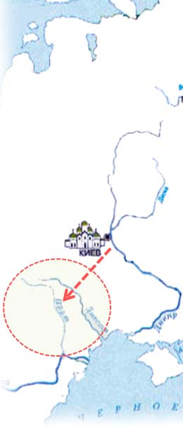
Земли между Карпатами и р.Буг, были присоединены к Древнерусскому государству в конце X начале XI вв.
Мягкий климат и плодородие почв, обилие водных ресурсов этих земель способствовало быстрому развитию земледелия и скотоводства. По этим землям проходили важные торговые пути, соединявшие русские княжества с Южной Прибалтикой, Польшей, Венгрией, северными провинциями Византийской империи.
Развитая торговля способствовала складыванию множества крупных городов: Перемышль, Галич, Владимир-Волынский. В первой половине XII в. здесь сложилось два крупных княжества: Галицкое и Владимиро-Волынское.
Своего могущество оно достигло в период правления Ярослава Осмомысла (1153–1187).
Ярослав покровительствовал городам, приглашал в свое княжество иностранных ремесленников, благоволил торговцам. Однако, к XII в. большая часть земель сконцентрировалась в руках местного боярства. Наиболее влиятельные боярские роды имели собственные вооруженные дружины, владели укрепленными замками. Во второй половине XII в. боярство вступило в открытую конкуренцию с князем за политическую власть. Ярославу Осмомыслу пришлось выдержать длительное противостояние с галицкими боярами. При наследниках Ярослава Галицкое княжество, ослабленное внутриполитической борьбой, было поглощено соседним княжеством Владимиро-Волынским.
Своего расцвета оно достигает при Романе Мстиславиче (1170–1205). Современники называли Романа «царем русской земли».
Его наследник Даниил Романович (1205–1264) вынужден был выдержать 40-летнюю борьбу с галичским боярством.
Таким образом, в этой части русских земель сложился обособленный тип власти – олигархическо-монархический.
В XIV в. земли юго-восточной Руси входят в состав владений польской короны.

- Монголо-татары: общественный строй, завоевания

На огромных пространствах к северу от Китая жили многочисленные монгольские племена. Собственно монголы были одним из этих племен. Именно они дали потом общее название всем племенам.
Татары были другим здешним пламенем. Они враждовали с монголами, но позднее были покорены ими. Но случилось так, что в Западной Европе и на Руси, именно это название – «татары» – закрепилось за всеми монгольскими племенами.
Монголы были кочевниками - скотоводами. Основой их хозяйства, главным богатством были табуны коней, стада рогатого скота…
В 1206 г. на курултае (общее собрание племен) предводитель одного из монгольских племен Тэмуджин был провозглашён великим ханом, приняв имя Чингиз ("повелитель всего"). При новом хане Монголия изменилась: разрозненные и враждующие племена объединились в единое государство под названием – Орда. Вступил в силу новый закон — Яса: добром считались верность и храбрость, а злом — трусость и предательство.
Все взрослые мужчины считались воинами. Население делилось на десятки, сотни, тысячи и тумены (десять тысяч), перемешав племена. Самовольный переход из одного подразделения в другое запрещался. Командирами стали приближенные хана.

Вооружённые силы Чингисхана составляли примерно 100 тыс. воинов

В 1207—1211 г. монголы подчинили себе основные племена и народы Сибири, обложив их данью. Государство монголов – Орда начало стремительно расширяться.
1211-1215 - завоевание Китая и Кореи
1219-1223 - завоевание Центральной Азии
31 мая 1223 г. битва на р.Калка (первая встреча с русскими)

Монгольское государство – Орда - было поделено на обширные административные части – улусы, которые возглавили сыновья и внуки Чингисхана.

После победы отрядов Субэдэя в битве на Калке Чингисхан передал южно-русские земли в управление сыну Джучи (улус Джучи). После смерти Чингисхана в 1227 г. новым Великим ханом становится его сын – Угэдэй.

На курултае 1235 г. решено начать поход на запад. Руководит походом сын Джучи - Батый, помощником которого был нойон Субэдэй, руководивший первым походом на русов. По оценкам историков, в походе приняло участие 120 - 140 тыс. воинов и 12 чингизидов.
В 1236 г. – монголы разгромили Волжскую Булгарию. Осенью 1237 года кочевники двинулись на Северо-Восточную Русь. 21 декабря 1237 после упорной пятидневной осады была уничтожена Рязань, Рязанское княжество разгромлено.
Монголы двинулись на Владимиро-Суздальское княжество и разгромили объединенное русское войско под Коломной и Москвой. Разграбив Москву, они осадили Владимир
Город был взят и сожжен 7 февраля 1238 г. 4 марта 1238 г. в сражении на р.Сить было разгромлено войско князя Юрия Всеволодовича Владимирского.

В период 1239-1240 гг. войска хана Батыя разгромили княжества
Южной Руси:
- Муромское
- Переяславское
- Черниговское
- Киевское
- Галицко-Волынское

Начиная с 1243 г. складывается система отношений, получившая название «ордынское иго»:
- перепись населения Руси
- ордынский выход
- служба русского князя хану

Монголо-татарское иго просуществует с перерывами до 1480 г., т.е. около 250 лет.
250 лет рабской покорности и угнетения коренным образом изменят и русское общество, порождая в нем бедность и рабскую психологию, и верховную власть, дав пример жестокости и беспрекословного подчинения. Русские князья должны были служить Великому хану, собирать «ордынский выход» (дань) и доставлять её в Орду. Ярлык (разрешение) на княжение получал тот из русских князей, которому удавалось больше других угодить хану и его окружению.

- Противостояние вторжению с Запада.

Наиболее часто после 1243 г. ярлык на княжение достается детям Ярослава Юрьевича князя Владимирского. Наиболее известен период правления сына Ярослава – Александра, получившего прозвище «Невский», за победу над шведами в устье Невы в 1240 г.
5 апреля 1242 г. новгородское войско под руководством Александра Невского разгромило немецких рыцарей Ливонского и Тевтонского Ордена на льду Чудского озера.

Тем самым, была ликвидирована попытка насильственной смены веры на Руси (немецкие рыцари несли с собой католическую веру).

Основателем династии московских князей становится сын Александра Невского – Даниил Александрович (1363 – 1303).
Постепенно идет адаптация к новым условиям. На роль нового центра государства претендуют Московское и Тверское княжества. Между князьями Москвы и Твери нередко были сражения.
В ходе одной из стычек, завершившейся победой тверского князя Михаила Ярославича - погибает жена московского князя – сына Даниила Александровича - Юрия Даниловича. Женой московского князя была ни кто иная, как сестра ордынского хана Узбека – Кончака (Агафья).
Гибель сестры хана ловко использовал московский князь…Он жалуется хану на тверского князя, обвинив его в намеренном убийстве сестры хана. Вызванный в Орду в 1318 г. тверской князь был казнен …
Ярлык на княжение получает московский князь Юрий Данилович (1303 – 1325) .

В 1320 году Юрий ходил войной на Рязань. В том же году брат Юрия, Иван Данилович, поехал в Орду для утверждения его в качестве наследника Московского княжества.

В 1321 году сын убитого в орде тверского князя Михаила - Дмитрий Михайлович передает московскому князю ордынскую дань со всего Тверского княжества. Но Юрий, вместо того, чтобы отвезти тверскую дань в Орду, отвёз её к брату в Новгород и через купцов-посредников пустил её в оборот, желая получить проценты.
Действия Юрия с ордынской данью разгневали хана Узбека, и в 1322 году Дмитрий Михайлович Тверской получил ярлык на великое княжение. Сам Юрий был вызван в Орду, где Дмитрий Михайлович Тверской (прозванный за буйный нрав - «Грозные Очи») убивает его, мстя за убийство его отца. Сам Дмитрий затем был схвачен ордынцами и по приказу хана казнён.
Однако ярлык на великое княжение достался брату Дмитрия Михайловича Тверского — Александру Михайловичу (1326 – 1327).

В 1327 г. в Тверь для сбора дани прибывает брат хана Узбека – Чолхан. Он и его свита избивали и грабили тверичан Пошёл слух, будто Чолхан собирался сам стать Тверским князем, а русский народ обратить в ислам. Тверичи обращались к князю Александру, предлагая расправиться с врагами, но тот уговаривал их терпеть. Однако 15 августа 1327 г. вспыхнуло восстание. Чолхан со свитой были сожжены заживо в княжеском дворце. Тверской князь не предпринял мер для успокоения толпы …
В наказание татары проводят карательный поход против Твери. Возглавляют карателей московский и суздальский князья. Тверская земля вновь разгромлена.

Тверское восстание 1327 г. — первое крупное восстание против системы иго.

Ярлык на княжение получает московский князь Иван Данилович (1327 – 1340) по прозвищу Калита.
Жестоко подавленное тверское восстание совместными усилиями Золотой Орды, Москвы и Суздаля фактически привело к перераспределению сил в пользу Москвы, подведя черту под четвертью века соперничества Твери за политическое лидерство.
В дальнейшем ярлык на великое княжение практически не покидает московское княжество. Сам Иван Данилович и его потомки старательно приумножали свои владения.

- Русь Литовская

К середине XIII в. русские земли оказались между Золотой Ордой и Великим княжеством Литовским. Великое княжество Литовское рассматривается многими историками как альтернативный Москве центр русских земель. Оно сформировалось в первой половине XIII в. В первой половине XIV в. литовские земли были объединены князем Гедиминасом.
Литовское княжество превратилось в одно из крупнейших государств Восточной Европы. Русские князья и бояре искали у литовских князей защиты от татар. Литовцы не вмешивались в порядок управления русских земель и терпимо относились к православию.
В результате присоединения русских земель Литва стала фактически русско-литовским государством по своему характеру. Русский язык стал государственным языком.
Взаимоотношения между Москвой и Литвой в XIV в. складывались неровно, периоды вражды сменялись периодами дружбы.
Крупные раздоры начались в период правления сына Гедимина - князя Ольгерда.
В 1368-1372 гг. он трижды ходил походами на Московское княжество, но неудачно. Сын Ольгерда – князь Ягайло заключил союз с Мамаем.

Литва сильно страдала от набегов тевтонских рыцарей. Это способствовало сближению с Польшей, которая также являлась врагом крестоносцев. В 1385 г. была заключена польско-литовская уния (союз), в соответствии с которой сын Ольгерда - князь Ягайло стал польским королем и принял католическую веру.
Католичество было объявлено государственной религией Великого княжества Литовского. Литва успешно воюет против крестоносцев. Решающая битва произошла в 1410 г. возле села Грюнвальд, где рыцари потерпели поражение. Однако вскоре Литва оказалась подчинена Польше, власти которой вели политику окатоличивания жителей.
Этим воспользовались московские князья, как защитники православной веры. В конце XV в., Литве в ряде русско-литовских войн было нанесено поражение. Москва присоединила Смоленскую и Черниговскую земли.

- Борьба Руси с завоевателями.

Иван I (1325-1340) сыграл большую роль в усилении союза Московского княжества и Золотой Орды. Он беспощадно подавлял народное недовольство, вызванное тяжёлыми поборами, расправлялся с другими русскими князьями. Сразу после смерти Ивана Калиты русские князья выехали в Орду, к хану.
Калита за время своего княжения успел обидеть всех князей. Они предлагали хану сделать великим Суздальского князя, однако хан выдает ярлык сыну Калиты - Симеону Гордому (1340-1353).
Симеон подчиняет Новгород, подавляет традицию народного вече. Власть все прочнее строится по монархическому типу. Важную роль играет созданный при князе орган управления - Боярская Дума.
В XIV в. на территории Китая и Монголии появилось страшное заболевание - бубонная чума (черная смерть).
Пандемия сначала охватила Китай и Индию, вместе с монгольской армией и торговцами проникло в Европу. В общей сложности от Чёрной смерти за 20 лет погибло около 60 млн. человек (половина населения). Симеон Гордый умер от «моровой язвы», как называли чуму на Руси. Московский престол перешел к младшему брату - Ивану Ивановичу «Красному» (1353-1359).
Иван II Красный был кроткий, милостивый и тихий князь. Его правление было периодом ослабления Москвы и усиления ее противников. Литва добилась права утверждения своего митрополита в Киеве.
Московский митрополит Алексий был арестован в 1358 г. по приказу князя Ольгерда, и лишь в 1360 г. ему удается бежать. В 1356 г. Литва захватила Брянское княжество …
Весьма значимой личностью этого периода становится митрополит Алексий.
Обладая исключительным умом и способностями, был фактически правителем Московского княжества. Именно ему принадлежит идея строительства каменного Московского Кремля в 1366 г. Пользовался большой благосклонностью в Орде, где исцелил слепоту матери хана. Содействовал тому, что великое княжение владимирское укрепилось окончательно за московскими князьями.
Митрополит Алексий был воспитателем и наставником сына Ивана II Красного – Дмитрия Ивановича (1359 – 1389). Он продолжил политику собирания русских земель вокруг Москвы.
Москве удается отстоять свое превосходство. В 1367 г. было закончено строительство белокаменного Московского Кремля. Это позволило дважды отразить агрессию Литовского княжества.
Во второй половине XIV в. усиливается борьба Руси за независимость . 2 августа 1377 г. на берегу р. Пьяна состоялось крупное сражение. Но в ходе долгого ожидания неприятеля в русском войске стала падать дисциплина, началось пьянство, прекратилось несение караульной службы ... В результате внезапного нападения татар русские полки были застигнуты врасплох и разбиты.
11 августа 1378 г. произошло сражение на берегу р. Вожа. Битва на Воже стала первой серьёзной победой войск Руси над большим войском Золотой Орды и имела большое психологическое значение.

Летом 1380 г. темник Мамай собрал около 150 тыс. воинов. Помимо татар, в него вошли отряды генуэзцев и ряда других наемников. Союзником Мамая согласился выступить литовский князь Ягайло.
Идея свободы и независимости Руси становится самой важной задачей для политической власти и для церкви, хотя церковь категорически отрицала насилие и убийство. Несмотря на это, благословение на битву Дмитрий Иванович получил у одного из самых почитаемых отцов церкви Сергия Радонежского.
Московский князь призывает других князей забыть распри и объединиться против общего врага… Сергий Радонежский предсказал русскому войску победу и, согласно легенде, послал с ним на битву двух монахов-иноков своей обители по имени Пересвет и Ослябя.
План московского князя состоял в том, чтобы, не дать Мамаю соединиться с литовским князем Ягайло, а для этого необходимо выдвинуться навстречу неприятелю, на р.Дон … 8 сентября 1380 года состоялась знаменитая Куликовская битва.

За победу на Куликовом поле московский князь получил прозвище «Донской» и огромную благодарность русских людей. Однако победа далась тяжелой ценой. В битве полегла лучшая часть русского воинства, многие русские земли обезлюдели. Уже через два года в 1382 г. хан Тохтамыш сжег Москву и снова принудил Русь платить дань.

Благодаря победе на Куликовом поле Русь поверила в свои силы, стало понятно, что владычеству Орды приходит конец.

Задание.

Ответить на вопросы.
- Причины раздробленности Руси (экономические, политические, культурные).
- Последствия раздробленности (положительные и отрицательные).
- Последствия монгольского нашествия на Русь (экономические, политические, культурные).

Исторический источник.
1. Внимательно прочтите текст и ответьте на вопросы.
«В лето 1097. Пришли Святополк, и Владимир, и Давид Игоревич, и Василько Ростиславич, и Давыд Святославич, и брат его Олег и собрались в Любече для устроения мира между собой. И обращались к себе, говоря: «Зачем губим Русскую землю, сами на себя вражду воздвигая, а половцы землю нашу терзают на части и радуются, что между нами войны и доныне. С этого времени соединимся в одно сердце и будем охранять Русские земли. Пусть каждый держит отчину свою... и на этом целовали крест; если кто пойдет на кого войной, то на того будем все... и принеся клятву, разошлись восвояси...»
Вопросы.
- Проанализируйте документ и ответьте, о каком событии идет речь.
- Когда и где оно произошло?
- Главный результат этого события?

Исторический портрет.
Портрет № 1. Определите, о ком идет речь.
Человек властолюбивый, он постоянно стремился любыми путями расширить свои владения.
Свое прозвище получил за постоянное вмешательство в дела других земель, однако, главные интересы были связаны с Киевом. Киевский престол получил после смерти своих братьев, но успехом у киевлян не пользовался.

Портрет №2. Определите, о ком идет речь.
Сын Юрия Долгорукого и половецкой княжны, князь Владимиро-Суздальский (с 1157 г.), проводил политику вторжения и укрепления Северо-Восточной Руси, в 1169 г. захватил Киев, но княжить там отказался. Своей столицей сделал Владимир, куда, согласно преданию, перенес чудотворную икону.

Текст с ошибками.
1. Внимательно прочтите текст. Найдите исторические ошибки, отметьте их и напишите события и явления, которые действительно имели место.
Зимой 1237 г., после разгрома Индии, Мамай повел свои войска на Северо-Восточную Русь. Перейдя Волгу, они оказались на границе Рязанского княжества. Ханские послы потребовали от рязанского князя Юрия Игоревича десятую часть «во князех и в людех, и в конех, и в доспехах». Князь Юрий созвал совет из всех русских князей, который принял решение разбить монгольское войско на границе с Рязанью. Хану же был послан такой ответ: «Только когда нас не будет, все то ваше будет». Собралось общерусское войско и выступило в поход.

3. Внимательно прочтите текст. Найдите исторические ошибки, отметьте их и напишите события и явления, которые действительно имели место.
В 1237 г. начали мы поход в земли славян, и вел нас в этот поход хан Бату, сын великого Чингисхана. Первыми вышли нам навстречу воины Рязанского княжества. Да куда там! Смяла наша конница их дружину. Отчаянно бились рязанцы, понятно, землю свою защищали, да и отступать им уже некуда. Потому и прозвали мы Рязань — “злой город”. Аллах помог хану Бату и всему его правоверному мусульманскому воинству одержать победу над славянами. А как русские земли завоевали, больше уже ни в какие походы не ходили.

